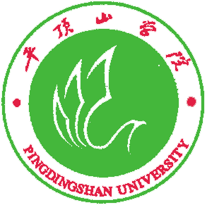 | 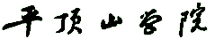
 | PINGDINGSHAN UNIVERSITY

专业实习手册
（2017 年 月 日— 4月12日）
[2014级市场营销(含16级专升本)、工商管理专业为第8周（2017年10月23日）开始专业实习；2016级工商(专升本) 第16周（2017年12月18日）开始专业实习；其他专业：2014级会计学(含16级专升本)、会计学（中外合作）、国际经济与贸易(含16级专升本)、保险学及2016会计（专升本）专业，本学期在校内上课（同时完成毕业论文应完成的任务），下学期开始专业实习（2018年1月22日-4月13日：其中1月22日-2月9日为三周，2月26日-4月13日为七周）。学校规定毕业实习总时间至少为十周。2018届各专业毕业生于2018年4月14日统一返校。]

学生姓名
专业年级
学 号
实习单位
指导教师 （校内）、 （校外）

平顶山学院教务处制

平顶山学院专业实习学生情况表
姓 名 |  |  | 性 别 |  |  | 学 号
专业、班级 |  |  |  |  | 联系电话
实习单位  （全 称） |  |  |  |  |  | 联系电话
详细地址 |  |  |  |  |  | 邮 编
实习单位 负 责 人 |  | 部 门  负责人 |  |  |  | 联系方式
实习单位简介：

专业实习总结
总结撰写人姓名 |  | 单 位 | 经济管理学院
专业、年级 |  | 学 号
专业实习的时间段 |  | 实习地点（单位）
校内指导教师 |  | 校外指导教师

